Cục Thi hành án dân sự tổ chức tập huấn nghiệp vụ năm 2018

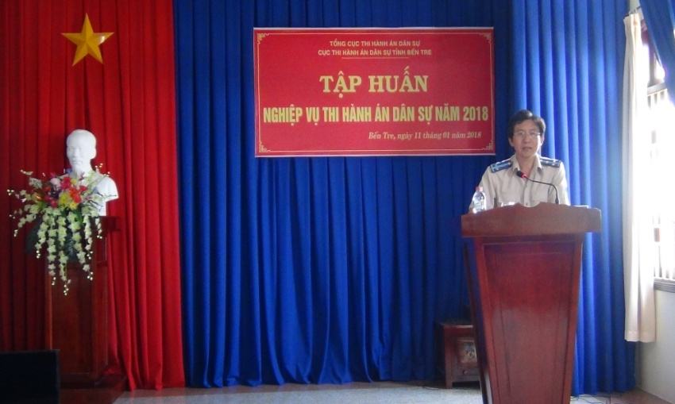
Căn cứ chương trình công tác năm 2018, ngày 11/01/2018 Cục Thi hành án dân sự tỉnh tổ chức hội nghị tập huấn nghiệp vụ thi hành án dân sự năm 2018.Trên 80 học viên là chấp hành viên, thẩm tra viên, thư ký các cơ quan Thi hành án dân sự trong tỉnh tham dự.
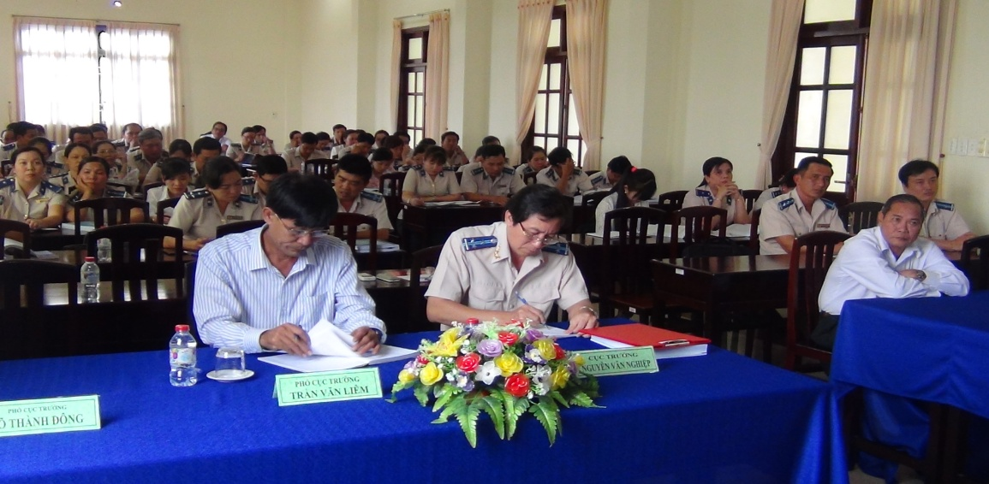
Tại hội nghị tập huấn, các đại biểu được báo cáo viên là lãnh đạo Cục, phòng chuyên môn trình bày các chuyên đề chuyên sâu về công tác nghiệp vụ thi hành án dân sự như: công tác xác minh, phân loại án; kê biên tài sản để thi hành án; Tình hình thực hiện quy trình xin hướng dẫn nghiệp vụ thi hành án; Công tác tổ chức thi hành án tín dụng, ngân hàng; Công tác kiểm tra-tiếp công dân và giải quyết khiếu nại tố cáo. Đại biểu tham dự đã đưa ra nhiều ý kiến trao đổi, thảo luận đồng thời các báo cáo viên cũng đã kịp thời giải đáp các vấn đề được nêu lên để cùng nhau tháo gỡ khó khăn, vướng mắc trong quá trình thực hiện nhiệm vụ.
Phát biểu bế mạc hội nghị, ông Nguyễn Văn Nghiệp-Cục trưởng Cục Thi hành án dân sự tỉnh đã đánh giá cao công tác chuẩn bị cho hội nghị tập huấn cũng như nội dung chương trình tại hội nghị và đề nghị từng công chức phải nghiêm túc tuân thủ trình tự, thủ tục thi hành án, phấn đấu nỗ lực, nâng cao chất lượng, hiệu quả công tác phấn đấu hoàn thành xuất sắc các chỉ tiêu nhiệm vụ được Bộ Tư pháp giao trong năm 2018.
Phạm Tấn Khánh-Văn phòng Cục

